**<상품등록>**

**상품 테이블**

itemNum : number(sequence사용)

itemName: varchar2(50)

company : varchar2(100) 🡸 기업명

cateCode:varchar2(30) 🡸 품목별 정리할 때 사용

itemImg : varchar(200)

itemcontent:varchar or clob 🡸 상품설명

count : int 🡸 아이템 환경점수 합산

**테이블 생성 sql**

create table goods(

itemNum number PRIMARY key,

itemName varchar2(50) not null,

company varchar2(100),

cateCode varchar2(30), //

itemImg varchar(200),

itemContent CLOB,

count int

);

create sequence goods_seq;

**테스트용 상품 1개 삽입 sql**

insert into goods

values(1,'액상주방용세제','삼진그린푸드(주)','officeSupply','officeSupply1','하이슈퍼퐁(HI SUPER퐁) SJ-SA 13kg (용기형)',100);

**<검색>**

검색창에 상품이름으로 검색을 하면 상품 테이블에서 상품을 가져와서 뿌려준다.

목록의 상품이름을 클릭하면 제품 상세보기로 이동한다.

예시) 검색창을 포함한 메인페이지

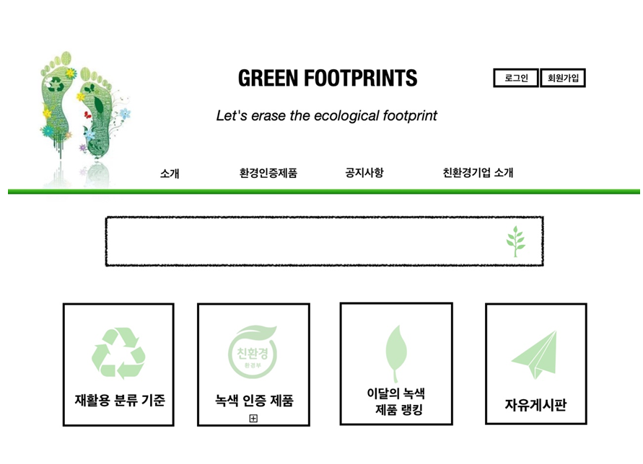

검색을 한 후 상품목록이 보여지는 페이지

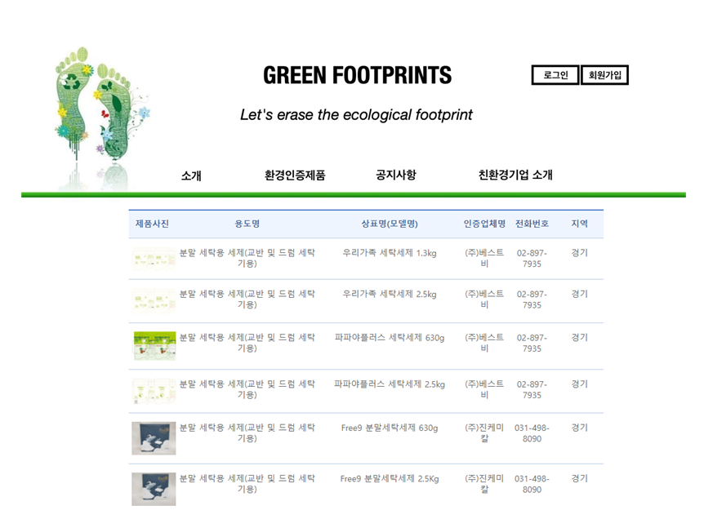

상품목록에서 제품을 클릭한 후 상세보기 페이지

